ЧТО ТАКОЕ СНЮС
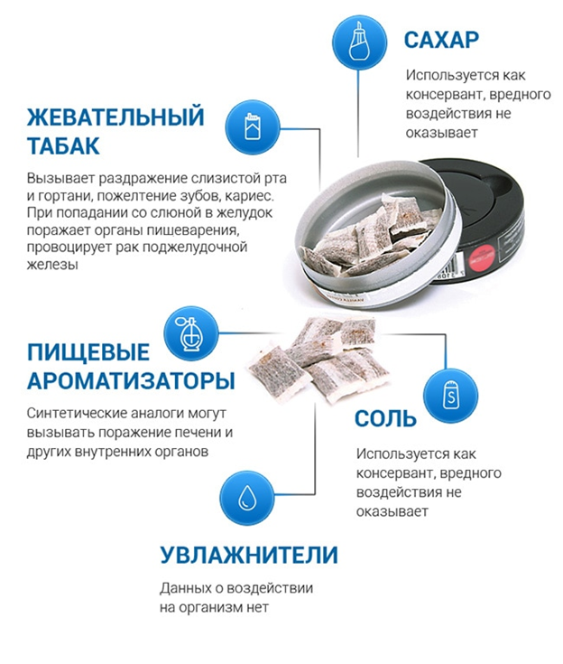

СНЮС – один из видов бездымного табака. Он изготавливается из измельчённых табачных листьев, которые пакуют в пакетики, и при использовании помещают между десной и губой.
Снюс- один из видов некурительного бездымного табака, который полностью или частично изготовлен из очищенной табачной пыли или мелкой фракции резаного табака, предназначен для рассасывания. В России он начал продаваться в начале 2000-х и распространился среди подростков. В конце 2015 года появился запрет на оптовую и розничную торговлю им. За два года до этого такой же запрет ввели и на продажу насвая (сосательного табака, изготовленного из табака, извести и другого сырья). Штраф для нарушителей-граждан составил от 2 тыс. до 4 тыс. рублей, для должностных лиц — от 7 тыс. до 12 тыс., для юрлиц — от 40 тыс. до 60 тыс. рублей.
Однако появилась альтернатива: бестабачная смесь с добавлением никотина, которая не подпадает под закон и продается без ограничений. Это могут быть как пакетики со смесью, так и леденцы, пастилки. Неофициально их также называют снюсом. Никотиновые смеси не имеют горького привкуса табака, имеют приятные вкусы (фруктов, ягод, кока-колы), что приводит к полному поглощению дозы никотина. Никотин и другие вещества высвобождаются из снюса в слюну, при этом, никотин и другие химические вещества, содержащиеся в табаке, сразу попадают в кровоток, всасываясь через слизистую полости рта. Распространено заблуждение, что использование бездымного табака менее вредно, по сравнению с курением, поскольку он содержит менее опасные химические вещества. Это не так. Снюс содержит более 30 химических веществ, с потенциальным канцерогенным эффектом. Самые опасные из них- нитрозамины, они образуются ещё при производстве, в процессе ферментации табака.

Доказано, что люди, которые употребляют снюс, фактически подвергаются воздействию более высоких уровней нитрозаминов и других токсичных веществ, нежели курильщики традиционных сигарет. Причина в том, что снюс остаётся во рту дольше, по сравнению с сигаретным дымом, соответственно, вредные химические вещества дольше воздействуют на организм. Хотя бездымный табак и содержит меньше канцерогенов по сравнению с сигаретами, это не аргумент в его пользу. Даже один единственный канцероген может вызывать мутации, приводящие к раку.

ПОСЛЕДСТВИЯ УПОТРЕБЛЕНИЯ БЕЗДЫМНОГО ТАБАКА
«Безвредность снюса»- опаснейшее заблуждение! Употребление бездымного табака – доказанная причина развития рака полости рта, рака поджелудочной железы, рака пищевода, и рака лёгких.
Длительное использование бездымного табака приводит к пародонтозу, разрушению зубов, появлению зловонного запаха изо рта, тахикардии, гипертонии.
Пользователи бездымного табака получают намного больше никотина по сравнению с курильщиками сигарет. Дело в том, что употребление снюса предполагает, что табак остаётся во рту не менее 30 минут, за это время в организм попадает в десятки раз больше никотина, нежели при выкуривании одной, даже самой крепкой сигареты. Если в самой крепкой сигарете содержится до 1,5 мг никотина, то при употреблении снюса можно получить до 22 мг никотина. Даже если табак находится в полости рта непродолжительное время, порядка 5-10 минут, в кровь все равно поступает большое количество этого никотина.
Высокая концентрация никотина становится причиной более быстрого развития толерантности, и практически молниеносного формирования зависимости. Отказ от использования снюса - процесс более тяжёлый, чем отказ от курения, зачастую невозможный без помощи специалиста и курса реабилитации.
ФАКТЫ:
Употребление среди молодежи выше, чем среди взрослого населения (в России: 2,7% против 0,6%). Проект "Трезвая Россия" фиксирует активное использование снюса среди несовершеннолетних с 2018 года. Из опрошенных активистами 4000 школьников в возрасте от десяти до 17 лет каждый знал, что такое снюс, и каждый четвертый хоть раз его пробовал. По данным ОНФ, в самых популярных сообществах о снюсе и его аналогах в социальной сети "ВКонтакте" состоят больше 100 тыс. человек, на публичные страницы отдельных производителей подписаны по несколько тысяч.

"Снюс набирает популярность, потому что его можно принимать незаметно, и никто не узнает. Сигареты сейчас подростку купить достаточно сложно, нужно кого-то просить, а снюс — проще. Подростки являются как раз тем контингентом, который начинает свой опасный для жизни никотиновый путь со снюса", — считает заведующий Центром профилактики и лечения табакокурения и нехимических зависимостей Московского научно-практической центра наркологии Олег Кутушев.

ОПАСНОСТЬ НИКОТИНОСОДЕРЖАЩИХ ЛЕДЕНЦОВ
Вместе со слюной никотин в высоких концентрациях очень быстро попадает в кровь и в мозг. Один мешочек снюса в среднем содержит около 40 мг никотина, такую же дозу можно получить, выкурив одновременно две пачки традиционных сигарет. Это очень большая доза, которая может привести к острому отравлению никотином, а впоследствии — к судорогам и нарушению дыхания.
Употребление снюса вызывает привыкание. "Неважно, как он [никотин] принимается - через курительный табак, жевательный, сосательный, как снюс или электронные средства доставки никотина. Это все равно никотин, нейротоксин, который вызывает зависимость.

ПОСЛЕДСТВИЯ УПОТРЕБЛЕНИЯ СНЮСА
В ПОДРОСТКОВОМ ВОЗРАСТЕ
- остановка роста;
- повышенная агрессивность и возбудимость;
- ухудшение когнитивных процессов;
- нарушение памяти и концентрации внимания;
- высокий риск развития онкологических заболеваний, прежде всего желудка, печени, полости рта;
- ослабление устойчивости к инфекционным заболеваниям.

Практически все подростки, впервые использовавшие табак в виде снюса, в течение ближайших четырёх лет становятся курильщиками сигарет.
Снюс не помогает бросить курить, так как этот вид табака содержит тот же самый наркотик, что и сигареты!
НА ЧТО СТОИТ ОБРАТИТЬ ВНИМАНИЕ
В ПОВЕДЕНИИ РЕБЕНКА:

- много спит, неподвижно лежит, не может выполнять физическую работу;
- неконтролируемая веселость, возбуждение;
- покраснение глаз;
- частая рвота и диарея;
- резко ухудшается состояние десен и зубов;
- волосы и одежда пахнут непривычными ароматами;
- прячет личные вещи;
- ворует деньги или стал больше просить на карманные расходы;
- новый круг общения.

Никотиновая зависимость возникает так же быстро, как опиумная. Она осложняется тем, что если долгий период в организм не поступает никотин, то начинается синдром отмены. Он проявляется в виде одышки, кашля, чувства тревоги, тремора рук, угнетенного эмоционального фона. Состояние моментально улучшается при употреблении никотина.

СНЮС ОЧЕНЬ КАНЦЕРОГЕНЕН
Снюс содержит 28 известных канцерогенов, включая никель, полоний-210 (радиоактивный элемент) и нитроамины. Их концентрация превышает в 100 раз ПДК. По данным исследований ACS (The American Cancer Society) потребители снюса в 50 раз чаще болеют раком щёк, дёсен и внутренней поверхности губ. Тканевые клетки этих областей делятся в попытке создать барьер табаку, но под влиянием канцерогенов становятся раковыми. Соли натрия, содержащиеся в нем, делают такого человека подверженным гипертонии. В результате у таких людей в разы увеличиваются шансы на инсульты и инфаркты.
СИМПТОМЫ И ВНЕШНИЕ ПРИЗНАКИ:
- ухудшение дыхательных функций,
- раздражение слизистой оболочки глаз,
- головные боли,
- учащенное сердцебиение,
- заложенность носа,
- першение в горле, кашель,
- раздражительность,
- потеря аппетита, головокружение и тошнота,
- ухудшение мыслительных процессов, памяти,
- снижение внимания.
ПОСЛЕДСТВИЯ УПОТРЕБЛЕНИЯ
- Употребление вызывает серьезные заболевания носоглоточных путей.
- Риск заболеть раком глотки и полости рта в 4 – 6 раз выше, чем у тех, кто его не употребляет.
- Снюс влияет на развитие инсультов, сердечных приступов, повышение артериального давления, покраснение и отек слизистой носа, слезливость глаз, переходящие в хронические формы.
- Ароматические добавки в табаке могут вызывать аллергические реакции.
- Никотин, содержащийся в бездымном табаке, отрицательно влияет на репродуктивную функцию как мужчин, так и женщин.
- Бездымный табак, как и обычные сигареты, содержит никотин, следовательно, способен вызывать никотиновую зависимость. Причем в данном случае никотин медленнее всасывается, поэтому действие на организм более длительное.
- Вред от снюса может представлять даже большую угрозу, чем от сигарет, т.к. дозу табака трудно точно измерить и есть риск передозировки с последующими непредсказуемыми последствиями.

